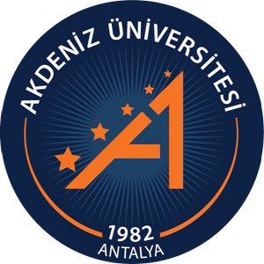
T.C.
AKDENİZ ÜNİVERSİTESİ
HEMŞİRELİK FAKÜLTESİ

ARAŞTIRMALARI GELİŞTİRME
KOMİSYONU
(AGEK)

2023 YILI RAPORU

13 OCAK 2021

Rapor Tarih Aralığı: 01.01.2023-31.12.2023
Rapor Kapsamı: ARGEK amaç ve hedeflerine yönelik birim tarafından gerçekleştirilen Ar-Ge faaliyetleri (eğitim ve etkinlik, proje, yayın, bildiri, patent, faydalı model, tasarım, bitki çeşit tescili), rapor dönemi Ar-Ge çıktılarının değerlendirilmesi, Ar-Ge çıktılarının üniversitemiz 2022-2026 stratejik planına göre değerlendirilmesi, gelecek rapor dönemi Ar-Ge hedeflerine yönelik planlanan faaliyetler ile Görüş ve Öneriler bölümlerini içermektedir.

.

2021
AGEK KAPSAMINDAKİ EĞİTİM VE ETKİNLİKLER

Faaliyetler kronolojik sırayla verilmelidir. Kanıt belgeleri (duyuru afişleri ve etkinliğe katılım listeleri) rapor ekinde sunulmalıdır.
2023 yılında iki etkinlik düzenlenmiştir. Afişleri ektedir.

1 | 03 Kasım 2023 | ÖLÇEK GELİŞTİRME VE UYARLAMADA GEÇERLİKVE GÜVENİRLİK | Düzenleme Kurulu Üyeleri Prof. Dr. Sebahat GÖZÜM, Doç. Dr. Fatma ARIKAN, Arş. Gör. Meltem GÜRCAN
2 | 15 Aralık 2023 | 2023 YILI WOS İNDEKSLİ Q1 SINIFI DERGİLERDE YAYIMLANAN BİLİMSEL ÇALIŞMALARIN PAYLAŞIM PANELİ | Düzenleme Kurulu Üyeleri Prof. Dr. Hicran BEKTAŞ, Arş. Gör. Dr. Ayşe DELİKTAŞ DEMİRCİ

2021
PROJE FAALİYETLERİ

Proje faaliyet listesine rapor dönemi içinde başlayan, devam eden veya biten projeler eklenmelidir. Proje bilgileri kapsamında projeyi destekleyen kurum adı, projenin ulusal veya uluslararası destekli olma durumu, proje adı, numarası, proje başlama ve bitiş tarihi, proje süresi, bütçesi, proje yürütücüsü ve ekip bilgisi listelenmelidir.

Proje Ekibi  (Yürütücü ve araştırmacılar) | Proje Adı | Projeyi  Destekleyen  Kurum | Proje Türü  (ulusal,  uluslararası)  1001, 1002, 2209 vb. | Proje Numarası | Proje  Başlangıç Tarihi | Proje  Bitiş Tarihi | Proje Süresi | Proje Bütçesi
Prof. Dr. Emine EFE  Arş. Gör. Uğur GÜL | Baba-Preterm Yenidoğan Bağlanma Modelinin Geliştirilmesi | TÜBİTAK | 1002-A-Hızlı Destek Modülü |  |  | Devam Ediyor | 12 ay | 25.500 TL
Arş.Gör. Ferya ÇELİK  Prof. Dr. Hicran BEKTAŞ  Doç. Dr. Mete AKIN  Doç.Dr. Muzaffer ÖZDEMİR  Hemşire Saliha KORKMAZ | Karaciğer Sirozu Tanısı Olan Hastalar için Geliştirilen ReLiver-N App'in Kullanımının Hepatik Rehabilitasyona Etkisi: Randomize Kontrollü Tek Kör Çalışma | TÜBİTAK | "1005- Ulusal Yeni Fikirler ve Ürünler Araştırma Destek Programı |  |  | Devam ediyor | 18 ay | 483.700 TL
Prof. Dr. Emine EFE  Arş. Gör. Yahya ERGEZEN | Gastrostomisi Olan Çocukların Bakımına Yönelik Mobil Uygulama Geliştirilmesi ve Uygulamanın Gastrostomi Komplikasyonlarına, Ebeveynlerin Bakım Yüküne, Öz Yeterlilik ve Kaygı Düzeyine Etkisi | Vehbi Koç Vakfı Hemşirelik Fonu Proje Destekleme Programı |  |  |  | Devam ediyor | 12 ay | 82.500 TL
Prof. Dr. Hicran BEKTAŞ  Öğr. Gör. Merve Gözde SEZGİN  Doç. Dr. Ozan SALİM | Non-Hodgkin Lenfoma Hastalarında Semptom Öz Yönetimine İlişkin Geliştirilen Karar Destek Sisteminin Semptom Yönetimine, Yaşam Kalitesine ve Plansız Hastane Başvurularına Etkisi | Vehbi Koç Vakfı Hemşirelik Fonu Proje Destekleme Programı |  |  |  | Devam ediyor | 12 ay | 40.000 TL
Gamze BOZKURT NAZİK  Doç. Dr. İlkay BOZ | Influencer/Sosyal Medya Fenomenı Hemsıreler Tarafından Uretılen Icerıklerın Ozellıklerı Ve Hemsırelık Imajı Uzerıne Etkılerının Incelenmesı | TÜBİTAK | 2209-A Üniversite Öğrencileri Araştırma Projeleri Destekleme Programı |  |  | Devam ediyor | 12 ay | 6000 TL
Ezgi AYDIN  Arş. Gör. Yeliz KARAÇAR | Hemşirelerin Mesleki Öz-Yeterliğinin Partner İstismarıyla Karşılaşmaya Hazır Olma Üzerine Etkisi | TÜBİTAK | 2209-A Üniversite Öğrencileri Araştırma Projeleri Destekleme Programı |  |  | Devam ediyor | 12 ay | 6000 TL
Sümeyra Bozkurt  Beyza Nur Akmaz Öğr. Gör. Dr.  Yasemin DEMİR AVCI | İnmeli hastalar ve bakım verenlerinde e-nabız sistemi kullanımı, elektronik sağlık okuryazarlığı düzeyleri ve etkileyen faktörlerin belirlenmesi: Tanımlayıcı Çalışma | TÜBİTAK | 2209-A Üniversite Öğrencileri Araştırma Projeleri Destekleme Programı |  |  | Devam ediyor | 12 ay | 6000 TL
Emine Nur Sarıkaya  Beyza Kurt  Fatih Tokgöz  Sezer Taş  Öğr. Gör. Dr. Yasemin DEMİR | Hemşirelik Lisans Öğrencilerinin Sahipsiz Engelli Hayvanlar İle İlgili Online ve Yüz yüze Uyguladığı Eğitimlerin Lise Öğrencilerinin Bireysel ve Sosyal Sorumluluk, Manevi Duyarlılıklarına Etkisi: Yarı Deneysel Araştırma | TÜBİTAK | 2209-A Üniversite Öğrencileri Araştırma Projeleri Destekleme Programı |  |  | Devam ediyor | 12 ay | 6000 TL
Metehan Çelik  Ar.Gör.Dr. Zeynep KARAKUŞ | Hemşirelik Öğrencilerinin Uzaktan Ve Yüz Yüze Öğrenme Tutumları İle Klinik Performanstaki Öz-Yeterlik Arasındaki İlişki | TÜBİTAK | 2209-A Üniversite Öğrencileri Araştırma Projeleri Destekleme Programı |  |  | Devam ediyor | 12 ay | 6000 TL
Öğr. Gör. Duygu Altuntaş  Prof. Dr. Emine Efe | İnsan Bakım Kuramına Temellendirilmiş Teknoloji Destekli Eğitim Programının Kök Hücre Nakli Olan Çocukların Ebeveynlerinin Bilgi, Öz-Yeterlik, Yaşam Kalitesi ve Kaygılarına Etkisi | TÜSEB | 2022-Acil-10 A Grubu Acil Ar-Ge Proje Çağrısı Destek Programı |  |  | Devam ediyor | 24 ay | 45.000 TL
Prof. Dr. Sebahat GÖZÜM | Diyabet riski olan erişkinlere yönelik geliştirilen mobil uygulama kullanımının akdeniz tipi beslenme, fiziksel aktivite ve metabolik parametrelere  etkisi; randomize kontrollü çalışma | TÜSEB | 2022-Acil-09 A Grubu Acil Ar-Ge Proje Çağrısı Destek Programı |  |  | Devam ediyor | 11 ay | 38477.70  TL
Doç. Dr.  Duygu SÖNMEZ DÜZKAYA  Doç. Dr. Gülzade UYSAL  Öğr. Gör. Nazik YALNIZ  Prof. Dr. Melike CENGİZ  Gülcan EMİR  Halenur ŞAHİN | Yoğun Bakım Hastasının  Bakım Yönetiminde Sanal Gerçeklik Yazılımının Etkisi | TÜSEB | 2022-A Grubu 9. Dönem Acil Ar- Ge Proje Çağrısı Destek Programı |  |  | Devam ediyor | 12 ay | 100.000 TL
Prof.Dr. Ayşegül İŞLER  Arş.Gör. Zahide İYİ | Okulda Epilepsi Yönetimi Mobil Sağlık Uygulamasının Zihinsel Engelli Çocukların Öğretmenlerinde Epilepsi Bilgi ve Nöbet Yönetimine Etkisi: Randomize Kontrollü Çalışma | TUSEB | 2022-A3-DR\TUS-04 / A GRUBU ACİL AR-GE PROJE DESTEK PROGRAMI | 31016 | 30.12.2022 | Devam ediyor | 24 ay | 59.000 TL
Prof. Dr. Sebahat GÖZÜM Management Committee Member | Cancer- Understanding Prevention in Intellectual Disabilities | TÜBİTAK - AB COST Projesi | TÜBİTAK - AB COST Projesi |  |  | Devam ediyor | 4 yıl | 500.000  EUR
Doç. Dr. Sevcan ATAY TURAN  Prof. Dr. Elif GÜLER  Arş. Gör. Dr. Ayla KAYA  Arş. Gör. Nimet KARATAŞ  Arş. Gör. Meltem GÜRCAN | Serum Fizyolojik ile İlerleme Tekniğinin Periferik İntravenöz Kateter Yerleştirme Başarısı Üzerine Etkisi: Pediatrik Hematoloji ve Onkoloji Örnekleminde Randomize Kontrollü Çalışma | TÜBİTAK | 1002-A-Hızlı Destek Modülü | 222S750 | 15.03.2023 | Devam ediyor | 10 ay | 33.610 TL
Prof. Dr. Sebahat GÖZÜM  Araş. Gör Ercan ASİ | İkinci El Tütün Duman Maruziyet Riski Yüksek Çocukların Ebeveynlerine Uygulanan Sıfır Tolerans Programının Maruziyet Geri Bildirimi Vermeye Göre Çocuğun İdrar Kotinin Düzeyine Etkisi: Randomize Kontrollü Çalışma | TÜBİTAK | 1002-A-Hızlı Destek Modülü |  |  | Devam ediyor | 12 ay | 37.200 TL
Suna BAŞARAN  Kerime BADEMLİ | Hemşirelik Öğrencilerine Uygulanan Stresle Baş etme Eğitiminin Algılanan Stres  Düzeyi, Stres Cevapları ve Baş etme Davranışlarına Etkisi | TÜBİTAK | 2209 |  |  | Devam ediyor | 12 ay | 6000 TL
Prof. Dr. Ayşegül İŞLER DALGIÇ  Prof. Dr.Mehmet Saim KAZAN  Arş. Gör. Mustafa Volkan DÜZGÜN | Ventriküloperitoneal Şantı Olan Çocuğun Bakımına Yönelik Geliştirilen Avatar Destekli Eğitim Programının Ebeveynlerin Bilgi, Bakım Becerileri ve Şant KomplikasyonunaEtkisi | TUBİTAK | 1002 | 221S685 | 15.03.2022 | Tamamlandı | 12 ay | 45.000 TL
Doç.Dr. İlkay KESER  Prof. Dr. Ayşegül İŞLER DALGIÇ  Doç. Dr. Serhat NASIROĞLU  Arş. Gör. Dr. Ayla KAYA  Arş. Gör. Şeyma DEMİRALAY  Arş. Gör. Nimet KARATAŞ  Arş. Gör. M. Volkan DÜZGÜN  Arş. Gör. Zahide İYİ | Otizm Spektrumlu Çocuklara Uygulanan Hayvan Destekli Oyun Aktivitesinin Çocukların PsikososyalSağlığı Üzerine Etkisi | TUBİTAK | 4008 | 122B872 | 01.08.2022 | Tamamlandı | 12 ay | 45.060,00  TL
Arş. Gör. Damla SEÇKİN  Prof. Dr. Fatma CEBECİ  Doç. Dr. Umut Rıza GÜNDÜZ | Bariatrik Cerrahi Hastalarına Yönelik Geliştirilen Mobil Destek Uygulamasının Hastaların Özyönetim, Yaşam Kalitesi ve Klinik Sonuçlarına Etkisi | TÜSEB | 2022- Acil-08 / A Grubu Acil Ar- Ge Proje Destek Programı |  |  | Devam ediyor | 21 ay | 52339.98  TL
Doç. Dr. Sevcan ATAY TURAN,  Arş. Gör. Meltem GÜRCAN | Watson  İnsan Bakım Kuramına Temellendirilmiş Mandala Sanatının ve Değer Açıklaştırmanın  Kanser Tanılı Çocukların Ebeveynlerinin Kaygı ve Duygu Durumuna Etkisi | Vehbi Koç Vakfı Hemşirelik Fonu Proje Destekleme Programı | Ulusal | 2023.9 | 15.03.2023 | Devam ediyor | 12 ay | 16.151,80 TL
Dilek AYAZ (Yürütücü, Doktora Öğrencisi), Prof. Dr. Selma ÖNCEL (Danışman), Kübra Pınar Efeoğlu | "Antalya İli Örtü Altı Tarım Çalışanlarında Sağlık İnanç Modeline Temellendirilmiş Eğitim Girişimlerinin Güvenli Pestisit Kullanımı ve Biyobelirteçlerine Etkisi: Randomize Kontrollü Çalışma" | TÜBİTAK | 1002-A Hızlı Destek projesi | 223S086 | Kasım 2023 | Devam ediyor | 12 ay | 60.000 TL.

YAYINLAR

ISI (SCIE, SSCI, AHCI), SCOPUS ve ESCI veri tabanlarınca taranan dergilerde yayınlanan makalelerin sayısı ve varsa Q sınıflandırması belirtilmelidir. Üniversitemizde aynı veya farklı birimlerde görev yapan ortak yazarlara ait makaleler için sadece sorumlu yazarın bağlı olduğu birim tarafından yayın sayısı bildirilmelidir.
Veri Tabanı | Yayınlanan Toplam Makale Sayısı | Q1  Makale Sayısı | Q2  Makale Sayısı | Q3  Makale Sayısı | Q4  Makale Sayısı | Disiplinler arası Makale Sayısı | Uluslararası İşbirliği İçeren Makale Sayısı
ISI | 51 | 13 | 11 | 16 | 11 | 19 | 3
SCOPUS | 87 | 20 | 19 | 22 | 11 | 20 | -
ESCI | 15 |  |  |  |  | 4 | 3
Toplam | 88 | 21 | 19 | 22 | 11 | 19 | 6
İlgili Birimdeki Öğretim Üyesi Sayısı: 35
Öğretim Üyesi Başına Düşen Makale Sayısı: 2.51

BİLDİRİLER

ISI (SCIE, SSCI, AHCI) ve SCOPUS veri tabanlarınca taranan bildirilere ait bilgiler bu bölüme eklenmelidir. Üniversitemizde aynı veya farklı birimlerde görev yapan ortak yazarlara ait bildiriler için sadece sorumlu yazarın bağlı olduğu birim tarafından yayın sayısı bildirilmelidir.
Veri Tabanı | Yayınlanan Toplam Bildiri Sayısı | Q1  Bildiri Sayısı | Q2  Bildiri Sayısı | Q3  Bildiri Sayısı | Q4  Bildiri Sayısı | Disiplinler arası Bildiri Sayısı | Uluslararası İşbirliği İçeren Bildiri Sayısı
ISI | 2 | - | 2 | - | - | 1 | -
SCOPUS | - | - | - | - | - | - | -
Toplam | 2 | - | 2 | - | - | 1 | -

FİKRİ ve SINAİ MÜLKİYET HAKLARI
(Patent, Faydalı Model, Tasarım, Bitki Çeşit Tescili)

Fikri ve sınai mülkiyet hakları faaliyet listesine, rapor dönemi içinde başvurusu yapılan veya tescil olan patent, faydalı model, tasarım ve bitki çeşit tescili bilgileri eklenmelidir. Fikri mülkiyet hakları bilgileri kapsamında buluş bildirimi yapılan Fikri Sınai Mülkiyet Hakları başvuru veya tescili yapan ulusal veya uluslararası kurum adı, başvuru veya tescil adı, numarası, hak sahibi ve buluş sahibi bilgileri ile ticarileşme durumu bu bölüme eklenmelidir. Bu veriler Antalya Teknokent TTO’dan alınmalıdır.

- PATENT
Tescili Yapan Kurum Adı: Türk Patent ve Marka Kurumu
Tescil Adı ve Numarası: Göğüs Tüpü Destek Sistemi
Hak Sahibi: Arş. Gör. Hilal Gamze HAKBİLEN
Doç. Dr. Emine KOL
Arş. Gör. Şefika DEDEMOĞLU
Doç. Dr. Hakan KESKİN
Buluş Sahibi: Arş. Gör. Hilal Gamze HAKBİLEN
Doç. Dr. Emine KOL
Arş. Gör. Şefika DEDEMOĞLU
Doç. Dr. Hakan KESKİN
Patent Belgesi Tarihi: 21.03.2023

2023 YILI AR-GE ÇIKTILARININ GENEL DEĞERLENDİRİLMESİ

2021
AR-GE ÇIKTILARININ ÜNİVERSİTEMİZ 2022-2026 STRATEJİK PLANINA GÖRE DEĞERLENDİRİLMESİ

Örnek bir değerlendirme aşağıda verilmiştir.
Üniversitemiz “2022-2026 Stratejik Planı”nda yer alan hedefler, amaçlar ve performans göstergelerine fakültemiz Ar-Ge çıktılarının katkısı
HEDEF KARTI 4
STRATEJİK AMAÇ: ARAŞTIRMA FAALİYETLERİNİ İYİLEŞTİRMEK
HEDEF 1.4: NİTELİKLİ ARAŞTIRMA ÇIKTILARININ ARTTIRILMASI
PERFORMANS GÖSTERGELERİ:
PG 1.4.2: Uluslararası Endekslerde (WOS) Yer Alan Bilimsel Yayın Sayısı (2023 Yılı Hedefi): 2600 | Fakültemiz 2023 yılı içerisinde WOS’da 51, SCOPUS’da 87 adet yayın, toplamda 88 adet yayın üretmiştir. Bu anlamda üniversitemizin stratejik planında yer alan performans göstergesine % 3.38 oranında bir katkı sağlanmıştır.
PG 1.4.3: Uluslararası İşbirliği ile Yapılmış Yayın Sayısı (2023 Yılı Hedefi): 640 | Fakültemiz tarafından uluslararası işbirliği sonucu üretilmiş 6 yayın bulunmaktadır.
HEDEF KARTI 6
STRATEJİK AMAÇ: GİRİŞİMCİLİK FAALİYETLERİNİ ARTTIRMAK
HEDEF 2.2: ÜNİVERSİTE TEKNOLOJİ PORTFÖYÜNÜN GELİŞTİRİLMESİ VE TİCARİLEŞTİRİLMESİ
PERFORMANS GÖSTERGELERİ:
PG 2.2.4: Tescil (Patent, Faydalı Model, Endüstriyel Tasarım, Islahçı Hakkı vb.) sayısı (2023 Yılı Hedefi): 7 | Fakültemiz öğretim üyeleri tarafından 2023 yılında 1 çalışma ulusal incelemeli olarak patent almaya hak kazanmıştır.

GELECEK RAPOR DÖNEMİ AR-GE HEDEFLERİNE YÖNELİK PLANLANAN FAALİYETLER

- Proje kaynaklarına ilişkin bilgilendirmeleri içeren “Dış Kaynaklı Proje Kaynakları Eğitimi”
- Patent başvurularını arttırmak amacı ile patent destek kaynakları hakkında bilgilendirme, patent başarılarını içeren panel etkinliği
- Dış kaynaklı proje başarılarına ilişkin deneyim paylaşımını içeren etkinlik
- Geleneksel olarak her yıl yapılan bir etkinlik olarak Q1 yayınları olan yazarlar tarafından yayın sürecine ilişkin deneyim paylaşım etkinliğinin bu yıl da yapılması planlanmıştır.
- Uluslararası iş birlikleri arttırmak amacı ile işbirliği olan araştırmacılar ile bir etkinliği ilerleyen zamanlarda planlanması düşünülmektedir.

GÖRÜŞ VE ÖNERİLER

Rapor Hazırlama Tarihi: 26/01/2024

AGEK Üyeleri
Prof. Dr.Sebahat GÖZÜM(Başkan)

Prof. Dr. Emine EFE

Prof. Dr. Selma ÖNCEL

Prof. Dr. Hicran BEKTAŞ

Prof. Dr. Ayşegül İŞLER

Prof. Dr. Hatice YANGIN

Doç. Dr. İlkay BOZ

Doç. Dr. Fatma ARIKAN

Dr. Öğr. Üyesi Ayşe DELİKTAŞ DEMİRCİ

Arş. Gör. Meltem GÜRCAN

KANIT BELGELER

AGEK faaliyetlerine ait duyuru afişleri ve katılım listeleri eklenmelidir.
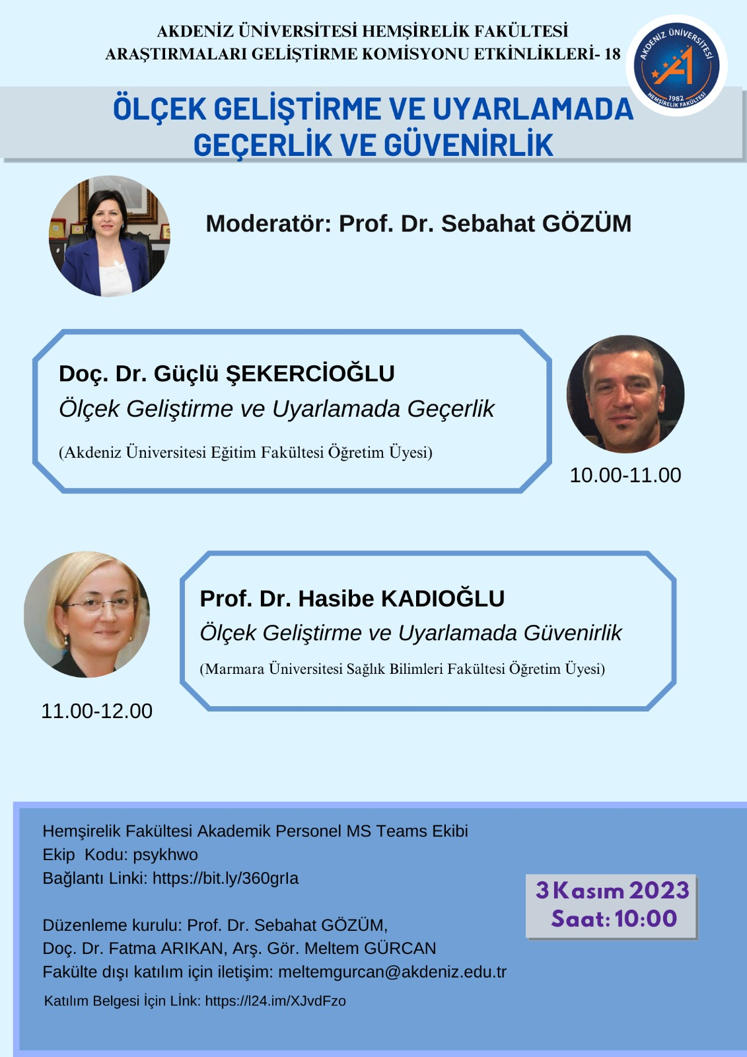
Etkinlik 2023-1 Raporu-ekte verilmiştir.
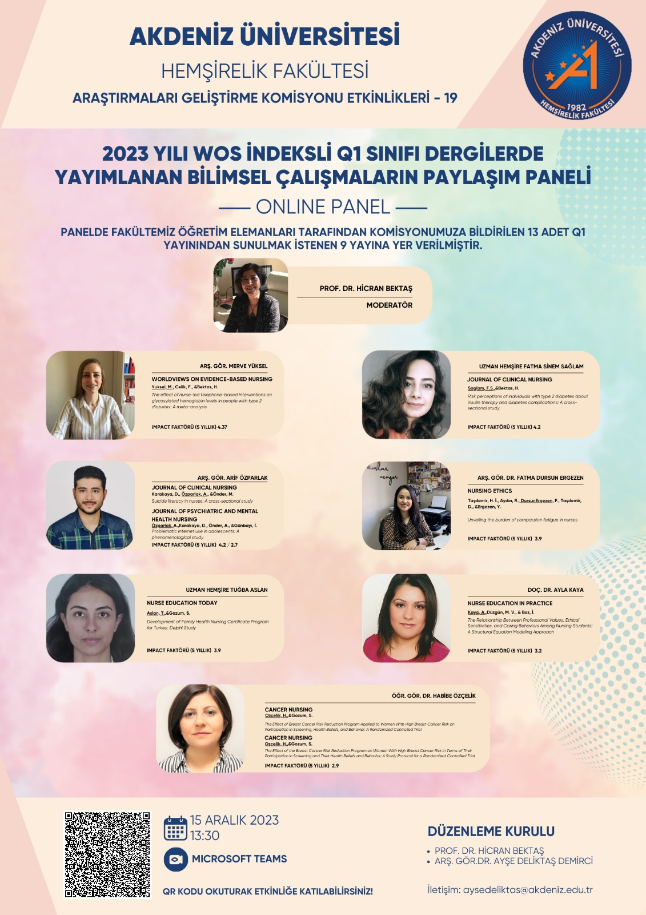
Etkinlik 2023-2 Raporu ekte verilmiştir.

